JAVA多线程编程核心技术学习笔记

第七章：补充
线程对象在不同的运行时期有不同的状态，状态信息就存在于State枚举类。调用与线程有关的方法是线程改变的主要原因。
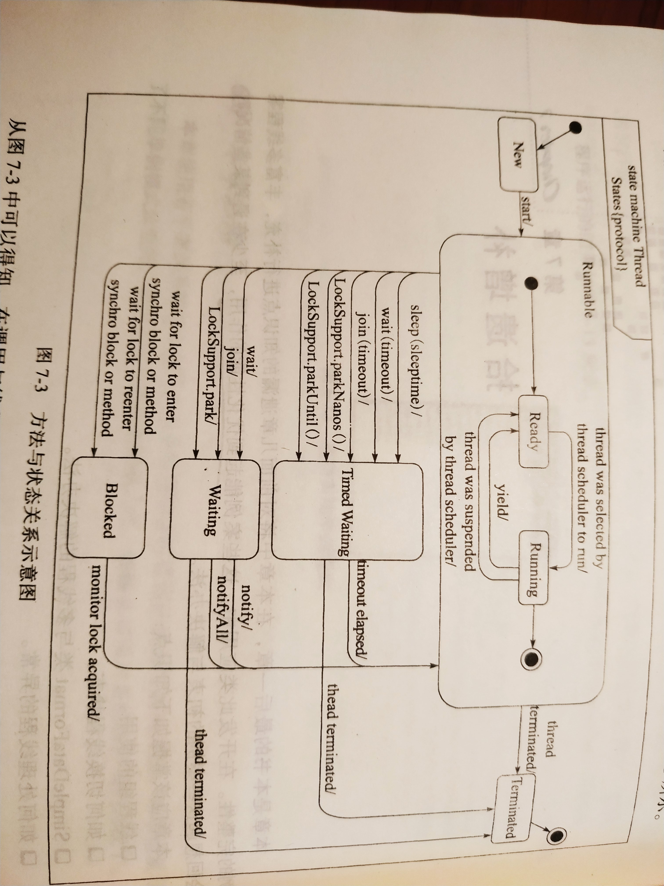

NEW状态：线程实例化后还未执行start()
RUNNABLE状态：线程进入运行的状态
TERMINATED状态：线程被销毁时的状态

构造函数中的状态打印出来的是Main线程的执行状态。
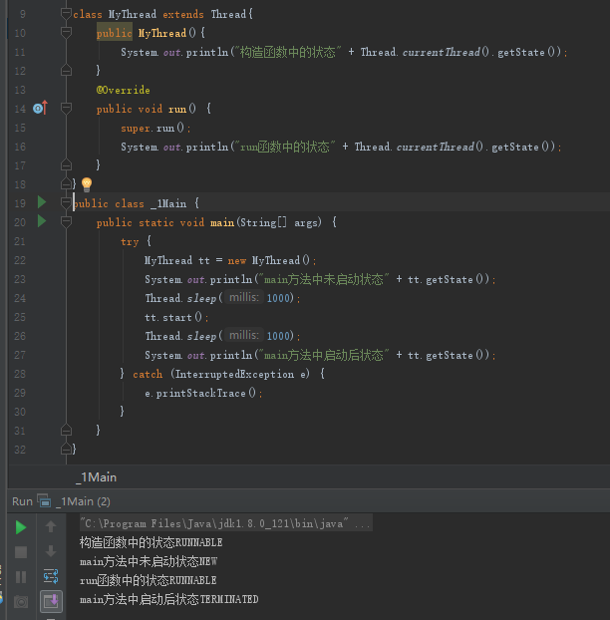

TIMED_WAITING状态：代表执行了Thread.sleep()，呈等待状态。
BLOCKED状态：某个线程正在等待锁
WAITING状态：执行了wait()方法，正在等待

线程组
可以把线程归属到某一个线程组中，线程组中可以有线程对象，也可以有线程组，组中也可以有线程。
线程组的作用是可以批量管理线程或线程组对象。
